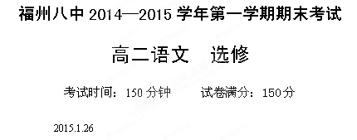
一、背诵默写（8分）
1. 背诵默写（请将答案写于答题纸A处）
（1）长桥卧波，未云何龙？ ， ？
（2） ，谁得而族灭也？
（3） ，只是朱颜改。
（4） ，使我不得开心颜！
（5）夫祸患常积于忽微， 。
（6）出师未捷身先死， 。
（7）但以刘日薄西山， ， ，朝不虑夕。
（8） ，青雀黄龙之舳。
二、基础知识（12分）（请将答案写于答题纸B处）
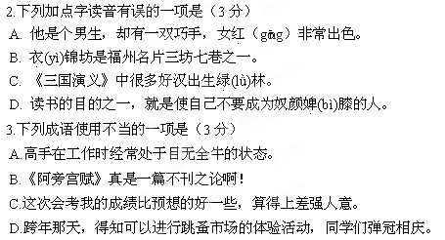
4.下列句子没有语病的一句是（3分）
A.会考前，经过强化训练，我们的错误率下降了好几倍。
B.校园跳蚤市场开张时，操场上平均间隔一米左右就有一个摊位。
C.做眼保健操可以有效预防眼睛不近视。
D.经过儿子再三解释，老爸的怒气才逐渐平息，最后脸上勉强露出一丝笑容。
5.下列文学常识不正确的一项是（3分）
A.近体诗是唐代人对格律诗的称呼。
B.“唐宋八大家”有两家是宋朝，其他都是唐朝的。
C.宋词也叫“曲子词”、“长短句”。
D.“元曲”是“元杂剧”和“散曲”通称。
三、古代诗文阅读
（一）诗歌鉴赏（12分）
6. 阅读下面一首诗，然后回答问题（6分）（请将答案写于答题纸C处）
水口行舟 宋·朱熹
昨夜扁舟雨一蓑，满江风浪夜如何。今朝试卷孤篷看，依旧青山绿树多。
（1）这首诗写舟行江上的见闻感受，诗人情感变化，富有层次。请结合具体词语简析之。（3分）

（2）这首诗运用了哪些艺术手法？诗人描绘的画面中，蕴含着人生哲理，请细加品味，说一说你的看法。（3分）

7. 阅读下面一首诗，然后回答问题（6分）（请将答案写于答题纸D处）
塞外杂咏 林则徐
天山万笏耸琼瑶，导我西行伴寂寥。 我与山灵相对笑，满头晴雪共难消。
[注]①此诗作于作者被革职后，西行伊犁途中。 ②琼瑶：美玉。
(1)诗中首句运用了什么修辞手法，表现了天山什么特点？(3分)

(2)结合诗歌内容，简析诗中“笑”的含义。(3分)

（二）古代散文阅读(18分)
甲、阅读下面的文言文，完成8--12题。（请将答案写于答题纸E处）
道山亭记
曾巩
闽，故隶周者也。至秦，开其地，列于中国，始并为闽中郡。自粤之太末，与吴之豫章，为其通路。其路在闽者，陆出则阸①于两山之间，山相属无间断，累数驿乃一得平地，小为县，大为州，然其四顾亦山也。其途或逆坂如缘絙②，或垂崖如一发，或侧径钩出于不测之溪上，皆石芒峭发，择然后可投步。负戴者虽其土人，犹侧足然后能进。非其土人，罕不踬也。其溪行，则水皆自高泻下，石错出其间，如林立，如士骑满野，千里下上，不见首尾。水行其隙间，或衡缩蟉糅③，或逆走旁射，其状若蚓结，若虫镂，其旋若轮，其激若矢。舟溯沿者，投便利，失毫分，辄破溺④。虽其土长川居之人，非生而习水事者，不敢以舟楫自任也。其水陆之险如此。汉尝处⑤其众江淮之间而虚其地，盖以其陿⑥多阻，岂虚也哉？
福州治侯官，于闽为土中，所谓闽中也。其地于闽为最平以广，四出之山皆远，而长江（指闽江）在其南，大海在其东，其城之内外皆涂，旁有沟，沟通潮汐，舟载者昼夜属于门庭。麓多桀木，而匠多良能，人以屋室巨丽相矜，虽下贫必丰其居，而佛、老子之徒，其宫又特盛。城之中三山，西曰闽山，东曰九仙山，北曰粤王山，三山者鼎趾立。其附山，盖佛、老子之宫以数十百，其瑰诡殊绝之状，盖已尽人力。
光禄卿、直昭文馆程公为是州，得闽山嶔崟⑦之际，为亭于其处，其山川之胜，城邑之大，宫室之荣，不下簟席而尽于四瞩。程公以谓在江海之上，为登览之观，可比于道家所谓蓬莱、方丈、瀛州之山，故名之曰“道山之亭”。闽以险且远，故仕者常惮往，程公能因其地之善，以寓其耳目之乐，非独忘其远且险，又将抗其思于埃壒⑧之外，其志壮哉！
程公于是州以治行闻，既新其城，又新其学，而其余功又及于此。盖其岁满就更广州，拜谏议大夫，又拜给事中、集贤殿修撰，今为越州，字公辟，名师孟云。
【注释】①阸（ài），阻隔 ②絙（gēng），粗绳 ③衡缩蟉（liù）糅，水势曲折奔流 ④破溺，船破溺水 ⑤处，安置 ⑥陿，狭 ⑦嶔崟（qīn yīn），山势高耸的样子 ⑧埃壒（ài），尘埃、尘世
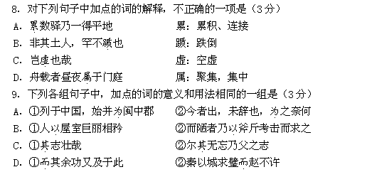
10．下列对原文有关内容的分析和概括，不正确的一项是（3分）
A．作者开篇极力描写闽地山路水道艰险，以体现程师孟入闽任职“忘其远且险”。
B．第一段作者用汉代将闽地的百姓迁徙于江淮之事，来强调这地方险狭多阻。
C．第二段写福州的民居、庙观等反映了居民安乐，间接地表现出程师孟的治郡政绩。
D．第三段描写程师孟建在城中道山之上的“道山之亭”的胜景，以表现“其志壮哉”。

11．下列对本文表达技巧的赏析，不正确的一项是（3分）
A．作者对于程师孟治郡的业绩，并不采取单刀直入的写法，而是纡徐和缓，将其政绩曲折地展现出来，充分体现了曾巩散文的艺术特色。
B．作者第一段写闽地“远且险”，分别从“陆出”和“溪行”两方面入手，而各又分别从山路与“土人”、溪流与“生而习水者”两部分落笔，条理清楚。
C．文章第二段所介绍的福州地理环境和民俗风气，为下文程师孟“余功又及于此”——建“道山之亭”的介绍做了铺垫，思路缜密。
D．文章末段先称赞程师孟的政绩，后介绍其辗转任职的情况，看似闲笔，实则用意深远，以暗示他仕途坎坷，含蓄蕴藉。
12.将文中划线句子译为现代汉语（6分）
（1）其状若蚓结，若虫镂，其旋若轮，其激若矢。
译
（2）汉尝处其众江淮之间而虚其地。
译
乙、阅读下面的文言文，完成13～16题。（15分）（请将答案写于答题纸G处）
先生姓朱，讳筠，字竹君，顺天大兴人。九岁入都，十三岁通《五经》，有文名。先生少英异，至性过人，与弟文正公珪，俱擅文名，为钜公契赏。及丁父忧，服阙，不肯出仕，欲为名山大川之游。会文正公入觐，上询及先生，乃不敢引疾，谓弟曰：“汝败我雅兴矣。”
先生以为经学本于文字训诂，刊布许氏《说文》于安徽以教士。复奏请采录《永乐大典》逸书，上览奏，异之，乃命开四库全书馆，御制诗以纪其事。又以《十三经》文字传写讹舛。奏请仿汉熙平、唐开成故事，择儒臣校正，立石太学，奉谕缓办，因著《十三经文字同异》若干卷藏于家。于是皖、闽之士闻绪言余论，始知讲求根柢之学，四海好学能文者，俱慕从先生游。而戴征君震、王观察念孙诸人，深于经术训诂之学，未遇时皆在先生幕府，卒以撰述名于时，盖自先生发之。
先生刚肠疾恶。俗流不敢至其门，寒酸有一善，誉之如不容口。其在都。载酒问字者，车辙断衢路；所至之处，从游百数十人。既资深望重，则大言翰林以读书立品为职，不能趋谒势要。其督学安徽，旌表婺源故士江永、汪绂等，祠其主于乡贤，以助朴学之士。在福建，与弟珪相代，一时传为盛事，而闽士攀辕走送者，数百里不绝。其后文正主持文教，海内名流皆以暗中索拔，多先生所赏契者，故世称据经好古之士为“朱派”云。

先生穷年考古，兼好金石文字，谓可证佐经史。为文仿迁、固，尤长于叙事。书法参通六书，有隋以前体格。藏书万卷，坐客常满，谈辨倾倒一世。所至名山川，搜奇揽胜，都人士传吟咏，至今不辍。

（节选自孙星衍《朱先生筠行状》）

先生为人坦无城府，内友于兄弟，外好交游，称述人善，惟恐不至，即有过辙掩覆之，后进之士，多因以得名。室中自辰至夕，未尝无客，与客饮酒谈笑穷日夜，而博闻强识不衰。时于其闲属文，其文才气奇横，于义理事物情态无不包，所欲言者无不尽。为学使时，遇教官诸生贤者，亲若同辈，劝人为学先识字，语意殷勤，去而人爱思之。所欲著书未就，有诗文集若干卷。

（节选自姚鼐《朱竹君先生别传》）
13．对下列句子中加点词的解释，不正确的一项是（3分）
A．复奏请采录《永乐大典》逸书 逸：散失
B．奏请仿汉熙平、唐开成故事 故事：先例
C．未遇时皆在先生幕府 遇：得志
D．劝人为学先识字，语意殷勤 殷勤：周到
14．下列各组句子中，加点词的意义和用法相同的一组是（3分）
A．①乃不敢引疾 ②臣乃敢上壁
B．①御制诗以纪其事 ②日削月割，以趋于亡
C．①四海好学能文者 ②非蛇鳝之穴无可寄托者
D．①去而人爱思之 ②临清流而赋诗
15．下列对原文有关内容的概括和分析，不正确的一项是（3分）
A．朱筠才智过人，淡泊名利。他年少时即通晓《五经》，以善写文章著名，深得赏识；志趣超脱，不汲汲于仕途。
B．朱筠倾心学问，推进学术。他倡导整理文化典籍并身体力行；重视文字训诂之学，对当时学人产生深远影响。
C．朱筠兴趣广泛，豪爽好客。他爱好金石书法、藏书考古，喜游名山大川；家中坐客常满，饮酒论学终日不辍。
D．朱筠致力文教，奖掖后进。他督学地方，尊崇先贤，引领学风；对寒门才俊极口称善，待门下学子亲若同辈。
16．把原文中画线的句子翻译成现代汉语。（6分）
（1）既资深望重，则大言翰林以读书立品为职，不能趋谒势要。
译：
（2）其文才气奇横，于义理事物情态无不包，所欲言者无不尽。
译：
四、文化经典文学名著（15分）
（一）文化经典(6分)
17．阅读下面《孟子》选段，回答问题。（请将答案写于答题纸H处）
景春曰：“公孙衍、张仪，岂不诚①大丈夫哉？一怒而诸侯惧，安居而天下熄②。”孟子曰：“是焉得为大丈夫乎？子未学礼乎？丈夫之冠也，父命之③；女子之嫁也，母命之，往送之门，戒之曰： ‘往之女④家，必敬必戒，无违夫子。’以顺为正者，妾妇之道也。居天下之广居，立天下之正位，行天下之大道；得志，与民由之；不得志，独行其道。富贵不能淫，贫贱不能移，威武不能屈⑤：此之谓大丈夫。”
（选自《孟子·滕文公下》6）
【注】①诚：真是。②熄：同“息”。他们不活动，则天下平息无事。③冠：男子成人后戴的帽子，这里用作动词，开始戴上成人的帽子；命之：主持典礼，给予训词。④女：同“汝”。⑤淫：乱；移：变；屈：挫抑。富贵不能乱其心，贫贱不能变其节，威武不能挫其志。
（1）下列各项中，对上面《孟子》选段的理解，不正确的一项是
A．在景春眼里，公孙衍等人一旦发怒，诸侯都害怕；安居在家，天下就平静，在政坛上有举足轻重的权柄，这样的人是真正的大丈夫。
B．孟子认为，公孙衍等人只会迎合国君的好恶，搬弄是非，充其量只能是听凭君王指示的顺从者，或狐假虎威的弄权者，根本称不上大丈夫。
C．孟子指出，大丈夫必须是在行冠礼时，不怕威胁，不受利诱，对国家有责任感，对人民有关怀心，对理想有坚持的勇气。
D．孟子这番话，不仅批判了景春的错误，，也确立了大丈夫的形象，为世人定下了一个立身行事的楷模，有相当的醒世作用。
（2）孟子提出的“大丈夫”的标准是什么？

（二）文学名著（9分）
18.（1）填空（4分）（请将答案写于答题纸I处第一行）
①新官上任三把火，第二把火烧的是 （地名）。
②汉献帝被关羽气质打动，赠关羽的“ ”（外号）的美称。
③赤壁之战，周瑜利用了同窗好友 （人名），达到了欺骗曹操的目的。
④失街亭、空城计之后，诸葛亮挥泪斩 （人名）。
（2）请简述关云长“单刀赴会”的主要情节。(5分) （答题纸I处第二行开始书写本题答案）
五、作文（70分）
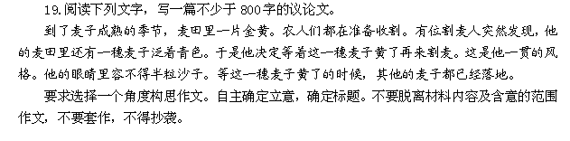
福州八中2014—2015学年第一学期期末考试
高二语文 选修 试卷参考答案及评分标准

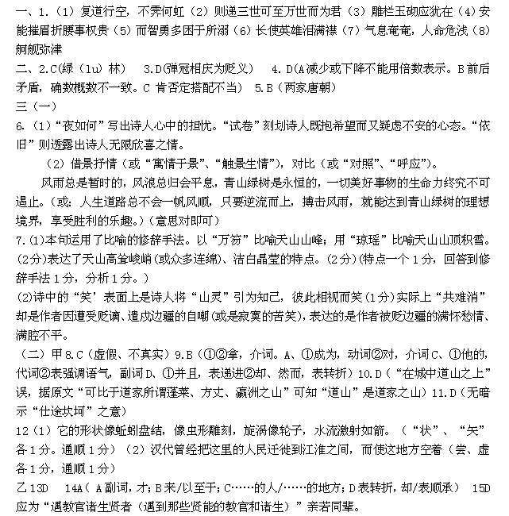16. （1）朱筠已经资格深厚名声显著了，就极力说翰林应把读书和树立品行当做职责，不能趋炎附势，去拜谒 地位重要的人。（“既”、 “大”各1分，通顺1分）
（2）他的文章才能和气势奇特纵横奔放，对于经义道理事物的情感态度没有不包含的，想说的内容没有不说彻底的。（“奇横”、“义理”各1分，通顺1分）
四（一）17.（1）C（“在行冠礼时，不怕威胁，不受利诱……”错。原文是说：丈夫（古代男子）行冠礼时，父亲要对他有所教导。）
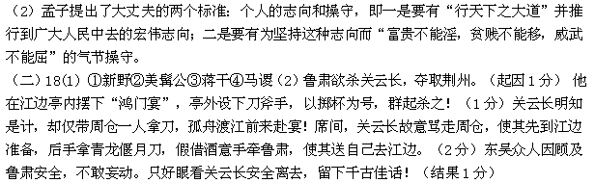附：甲《道山亭记》参考译文
闽，原来隶属于周朝，到秦时，开辟了这方土地，列入中原，这才合并为闽中郡。从越国的太末县，和吴地的豫章郡，是（自中原通向）它的通道。这通道到了闽地，陆路就被阻塞在两山当中，而山相连没有间断，接连过了几个驿站才能见到一块平地，小的作为县，大的作为州，然而州、县（城）的四面望去也都是山。它的道路有的迎着山坡像攀援着粗绳登上，有的垂直挂在山崖上像一丝头发，有的小路蜿蜒在深不可测的溪流上，（路旁）都有石刃从峭壁上刺出，要看准了脚下的地方然后才可以举步。背着、顶着东西的人即使是本地人，也还要侧着脚然后才能够前进。不是那个地方的人很少不被绊倒的。走水路，水都是从高处奔流而下，岩石交错出于水中，如树木竖立，如兵马遍布野外，上下千里，见不到头尾。水流穿行在它的空隙间，有的曲折盘绕流淌，有的逆行侧射，它的形状像蚯蚓盘结，像虫形雕刻，旋涡像轮子，水流激射如箭。船逆行而上或顺流而下时，要善于利用水势，稍微有分毫差错，即刻船破溺水。即使是本地人，如不是一生下来就练习水上功夫，也不敢担任起行船的职责。闽地水陆两路的艰险就是这样。汉代曾经把这里的人民迁徙到江淮之间，而使这地方空着，大概因为这地方险狭多阻，难道这是虚言吗？ 福州的州治所在侯官，对闽地来说是土地的中部，就是所说的闽中。它是闽地最平坦宽广的地方，离四面的山都很远，而闽江就在它的南边，大海就在它的东边。城内外都有路，路旁有小河，小河可以沟通大海，船载的人和货物昼夜都可以聚集在家门。山上多大树，工匠中有很多是手艺精湛的。人们竞相夸耀自己房屋的大并且华丽，即使是下等贫苦的人也一定要使自己的住宅宽敞。而佛教、道教之徒，他们的庙观又特别壮丽。城中有三座山，西边的叫闽山，东边的叫九仙山，北边的叫越王山，三座山鼎足而立。沿着山势，佛教、道教的庙观有数十上百处，它那宏伟奇异绝然不同的形状，也许已经用尽了人工之力。
光禄卿、直昭文馆程公主政福州，在福州的高耸处，建了一座亭子，这里的山水胜景，城池的宏大，宫室的繁荣，不用走离竹席就尽可观望四面景色。程公认为这里在江海之上，作登山四望的观看，可以和道家所说的蓬莱、方丈、赢州三座仙山并列，所以为它起名叫“道山之亭”。闽地由于道路险远，所以做官的常怕到此任职，程公能够依照这地方的长处筑亭，用来寄托他耳目的欢乐，不但忘掉了它路远而险峻，又将他的思想提高出于尘埃之外，他的志向多么壮阔啊！
程公在这个州府由于治理得好而闻名，既改造了城墙、又革新了学府，并且利用公事之余的时间又办到了建亭这件事。他一年以后就改任广州知府，随后又赴任谏议大夫，接着任给事中、集贤殿修撰，现在担任越州知府，他的字是公辟，名字叫师孟。
乙参考译文：【先生姓朱，名筠，字竹君，是顺天府大兴人。九岁时到都城学习，十三岁通晓《五经》，以善写文章著名。先生年轻的时候英俊奇异，秉性超过一般人，他与弟弟文正公朱珪，都因为善写文章著名，被钜公大加欣赏。等到父亲去世，回家奔丧，服丧期满不肯做官，想着到名山大川游览。适逢他的弟弟去觐见皇帝，皇上询问先生的情况，才不敢故意称病，对他的弟弟说：“你败了我的雅兴呀。” 先生认为经学源于文字训诂，在安徽印发许慎的《说文解字》用来教育儒生。又上奏朝廷收集散失在民间的《永乐大典》，皇上看了奏章后，认为他的观点很奇特，就任命他开设四库全书馆，皇上亲自写了一首诗来记录这件事。又因为《十三经》的文字在传抄的过程中错误较多，朱筠上奏请求皇上仿照汉朝的熙平、唐开成的先例，选择文臣校正《十三经》，并把校正的文字刻在石碑上立在太学里，皇上下令以后才办理，于是朱筠就写了《十三经文字同异》若干卷藏在了家里。在这个时候皖、闽等地的儒生听说他写了绪言余论，才知道学习者应该讲究根基的学问，因此各地爱好学问的人都很仰慕先生并想跟他游学。而征君戴震、观察史王念孙等人，都在经术训诂等方面有很深的造诣，他们没有得志前都在先生幕府，最终因为编书在当时有了名气，大概都因为先生的启发吧。 先生性格刚正不阿、嫉恶如仇。低俗之人不敢到他家去，贫穷却有一面擅长的人，先生便赞不绝口。先生住在都城，带着酒向先生询问字的人，路上络绎不绝；所到之处，跟着他游学的总有百十人左右。先生已经既德高望重，就大力宣扬翰林学士应当把读书立德作为本分，不能趋炎附势。他在督学安徽时，表彰婺源之前的文人江永、汪绂等，让他们主持乡贤祠，用来帮助那些勤于学习的人。在福建，他与弟弟朱珪相互交替为官，一时传为美谈，并且福建的学子拉着车辕跑着相送的人，几百里都不断绝。其后文正主持文教，海内名流都在暗中被提拔，大多是先生欣赏的人，所以世人称据经好古之人为“朱派”。先生常年考古，兼好金石文字，大家都称颂他能佐证经史。做文章仿造司马迁、班固，尤其擅长叙事。书法上精通六书，有隋以前的字体风格。他的家里藏书万卷，坐客常满，谈话辨轮倾倒一世。所到过的名山大川，都搜看奇观游览胜景，都城的文人传诵吟咏，都今天都没有间断。 《朱先生筠行状》
先生为人坦荡，胸无城府，在家里对兄弟友爱，在外面喜好交游，称赞别人的好处，惟恐说的不够，即使别人有了过错他也加以隐瞒，有些后进的文人，大多因此有了好名声。他的家里从早到晚，不曾断过客人，与客人饮酒谈笑日夜不断，而先生博闻强识的能力不曾衰退。有时在他闲暇的时候写点文章，他的文章才气奇特，在义理、事物、情态方面没有不包含的，他想说的话没有说不到位的。他做学使的时候，遇到官学中那些贤良的人向他请教，他像同辈一样亲近，劝人做学问先要识字，语意十分恳切，离开后别人喜欢回想他说的话。他想写的书最终没有完成，留下有诗文集若干卷。《朱竹君先生别传》】

